师弟师妹大家好~

代理数据库 这个东西您们可以理解为一个安卓软件啦。

如果会写安卓的可以跳过这个文档或者是去看提升方向。

如果不会的话，可以仔细看看这个文档，还有，记得给项目加颗星哦

--------------------------------------------------------------分割线---------------------------------------------------------

首先：这个你们需要一个写安卓app的IDE，也就是Android studio，windows用户和mac

用户都可以安卓，安装包可以访问这个链接

<http://www.android-studio.org/>

--------------------------------------------------------------分割线---------------------------------------------------------

这个软件的编写包含两个知识点，安卓的sqlite接口和tcp连接接口，都可以在网上很轻松的查到。

类分析：

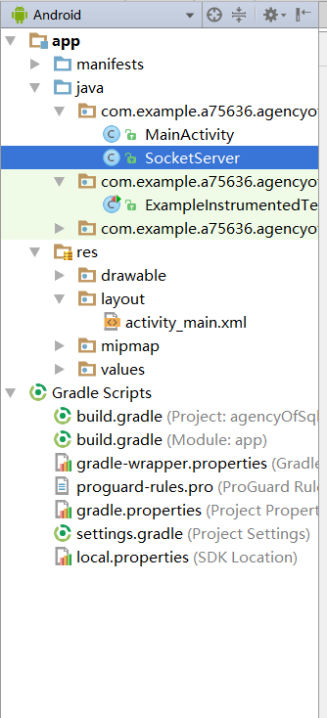

Socketserver类是对tcp连接的socketserver类的一个封装，可以更方便地使用，而MainActivity则是主界面类，acttivity_main.xml则是主界面的布局文件。

--------------------------------------------------------------分割线---------------------------------------------------------

提升方向：

1. demo仅仅支持基本的sql命令，可以增加支持的命令的类型。
2. 可以让代理数据库启动的时候通过tcp连接向后台注册，下线的时候通过tco连接向后台注销（需要后台配合）。
3. 向后台提供可以进行处理的报错信息（可以利用json，需要后台配合）。
4. 端口监听前先检测是否被占用(注意：前1024个端口需要root权限，一般软件无法获取到权限，1024后可能会被其他软件占用，可以先检测端口占用情况再监听端口)
5. 自己想啦，完善得越好分数越高。